
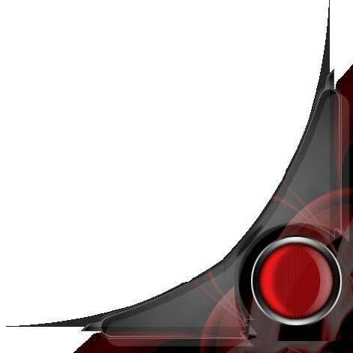
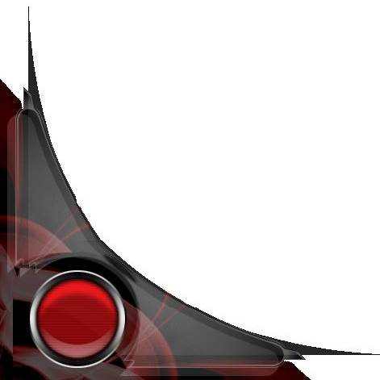
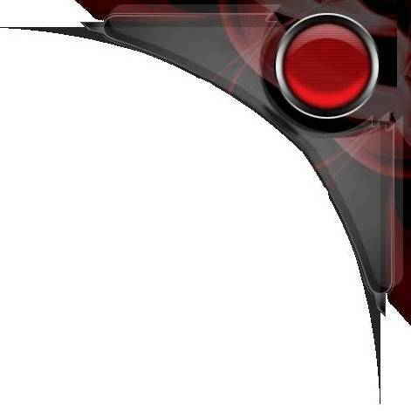


Joueur : ________________ Peuple : Humain Héroïsme : 2
Genre : Masculin Age : 32 ans Planète : Phecda

V
I
T
A
L
I
T
E
A
N
I
M
A
Présence
Renseignement Divers
Andreï Bitkeeva
Utiliser un trait (+2 ou Relance) 1 pts
Prendre un avantage (+1) 1 pts
Influencer la narration 1-3 pts
Utiliser un Pouvoir Psy 1-3 pts
Ignorer une faiblesse 1 pts

Sens de la tromperie (Social)
Ancien membre des assassins Tungus (Influence)
Apparence plus que commune (Social)
Certains Tungus les prennent pour le messie (Influence)
Le don des Tungus s’est manifester en lui, les esprits lui parlents (Psy)
Maintes fois les esprits lui ont sauvé la vie (Psy)
Rien ne me menace, sinon les esprits m’avertiraient (Ame)
_____________________________________________________
_____________________________________________________
_____________________________________________________
_____________________________________________________

TRAITS
Physique
D4
Intellect
D4
Social
D8
Ame
D6
Influence
D8
Hosimba veut sa mort
_____________________________________________________
_____________________________________________________
_____________________________________________________
_____________________________________________________

Faiblesse
Déguisement D10
Poisons et herbes, exotiques ou non D8
Baratin D6
Empathie D6
Pistolet-flechette D4
Système de sécurité D4
Faussaire D4
__________________________________________ _______
__________________________________________ _______
__________________________________________ _______
__________________________________________ _______
__________________________________________ _______
__________________________________________ _______
__________________________________________ _______
__________________________________________ _______
__________________________________________ _______

COMPETENCES
__________________________________________ _______
__________________________________________ _______
__________________________________________ _______
__________________________________________ _______
__________________________________________ _______
__________________________________________ _______
__________________________________________ _______
__________________________________________ _______
__________________________________________ _______
__________________________________________ _______
__________________________________________ _______
__________________________________________ _______
__________________________________________ _______
__________________________________________ _______
__________________________________________ _______
__________________________________________ _______
__________________________________________ _______

Equipements
_____________________________________________________
_____________________________________________________
_____________________________________________________
_____________________________________________________
_____________________________________________________
_____________________________________________________
_____________________________________________________
_____________________________________________________

Blessure
Panache et Stress
Psy
D6

